芦花荡·教学设计

教学内容

教科书10页～19页。
◆课时安排
2课时。

教学目标

◆知识与能力
1．准确认读文中的词语，明了词语含义。
2．休会本文雅致隽永的环境描写，掌握比喻、拟人等修辞手法的作用。
3．分析文中人物形象，提高学生的写作能力。
4．感知文中景随情移的写作手法。
◆过程与方法
1．学生预习，教师讲解，辅导完成课堂练习。
2．讨论法、问答法、点拨法、比较法。
◆情感态度价值观
1．培养学生的爱国热情，使其认识到革命的胜利来之不易，中国人民是英雄的人民，是不可征服的。
2．引导学生体会并学习主人公自尊、自信、勇敢的美好品质。

重点难点疑点剖析

◆重点
1．景物描写在作品中所起的作用。
2．带领学生体会作者运用多种修辞手法，形成的别具特色的景物描写。
3．整体感知主人公的性格特征。
◆难点
1．景随情移，情景相生的描写手法。
2．人物性格的探讨研究。
◆疑点
这篇小说怎样渲染了老英雄的传奇色彩？

教学准备

◆教师准备
1．对作者孙犁及白洋淀的情况应有详细了解。
2．复印该篇文章作者孙犁的另一名篇《荷花淀》。
◆学生准备
1．浏览有关白洋淀的资料，形成对该地区的基本认识。
2．预习课文，准确认读“读一读，写一写”中的字词和课文下注词语，并掌握它们的意思。

第1课时教学流程设计
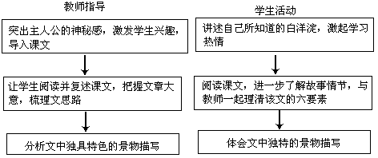

教学步骤
（第1课时）
一、突出主人公神秘感，激发学生兴趣，导入课文（约______分钟）

二、整体感知课文，了解故事情节，梳理文章思路（约_______分钟）
三、分析文中独具特色的景物描写（约________分钟）

板书设计

第2课时教学流程设计

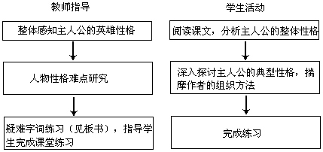

教学步骤
（第2课时）
一、整体感知主人公的英雄性格（约________分钟）
二、人物性格难点研究（约________分钟）

三、指导完成练习（约________分钟）
板书设计

2．疑难字词：
退却 编算 挂花 飒飒 丢人现眼 张皇失措

练习设计

1．分析下列景物描写的语句，掌握其写法及在文中所起作用。
（1）夜晚，敌人从炮楼的小窗子里，呆望着这阴森黑暗的大苇塘，天空的星星也像浸在水里，而且要滴落下来的样子。到这样的深夜，苇塘里才有水鸟飞动和唱歌的声音，白天它们是紧紧藏到窝里躲避炮火去了。苇子还是那么狠狠地往上钻，目标好像就是天上。
（2）月明风清的夜晚，人们的眼再尖利一些，就可以看见有一只小船从苇塘里撑出来，在淀里，像一片苇叶，奔着东南去了。
（3）弯弯下垂的月亮，浮在水一样的天上。
（4）月亮落了，半夜以后的苇塘，有些飒飒的风响。
（5）第二天，中午的时候，非常闷热。一轮红日当天，水面上浮着一层烟气。
（6）水淀里没有一个人影，只有一团白绸子样的水鸟，也躲开鬼子往北飞去，落到大荷叶下面歇凉去了。
（7）这里的水却是镜子一样平，蓝天一般清，拉长的水草在水底轻轻地浮动。
（8）在那里，鲜嫩的芦花，一片展开的紫色的丝绒，正在迎风飘展。
辅导练习提示：景物描写分析从两个方面着手：一是体会作者优美的语句（包括一些修辞手法的运用），二是指出该景物描写在文中所起作用。
2．拿该文与孙犁的另一名篇《荷花淀》进行比较阅读，体会“荷花淀派”的写作风格。
辅导练习提示：将《荷花淀》的复印件发给学生，对“荷花淀派”稍作介绍后，让学生自己阅读感受，不必作过多讲解。

教法探讨

1．传奇色彩是这个英雄故事的最大特色，不管是揣摩写作还是理解内容，都要抓住这一特点。教师可以以“传奇”为切入点来设计导语，激发学生学习兴趣。
2．这篇课文情节比较简单，因而不必在上面下很多功夫，教师应引导学生重点分析小说中的人物形象和景物描写，一来可以提升学生的写作能力，二来可以培养学生自尊自信，勇敢向上的优秀品质。

参考资料

孙犁，现代小说家、散文家。河北省安平县人。1913年4月6日生。他的《白洋淀纪事》为解放前及解放初期的创作集结而成，是作者最负盛名的一部小说与散文合集，也最能代表其创作风格。它反映了抗日战争、解放战争和中华人民共和国成立初期，冀中平原和冀西山区一带人民在中国共产党的领导下进行战争、土地改革、劳动生产、互助合作以及移风易俗的生活情景。作品从多方面勾勒了时代和社会的历史风俗画面，其笔调明丽流畅，文风秀雅、隽永，人物形象鲜明，引起了强烈的反响。其中《荷花淀》等作品，已成为广泛流传的名篇，文艺界甚至把它当作现代文学的一种风格流派的标贴，视其为“荷花淀派”的主要代表作。

